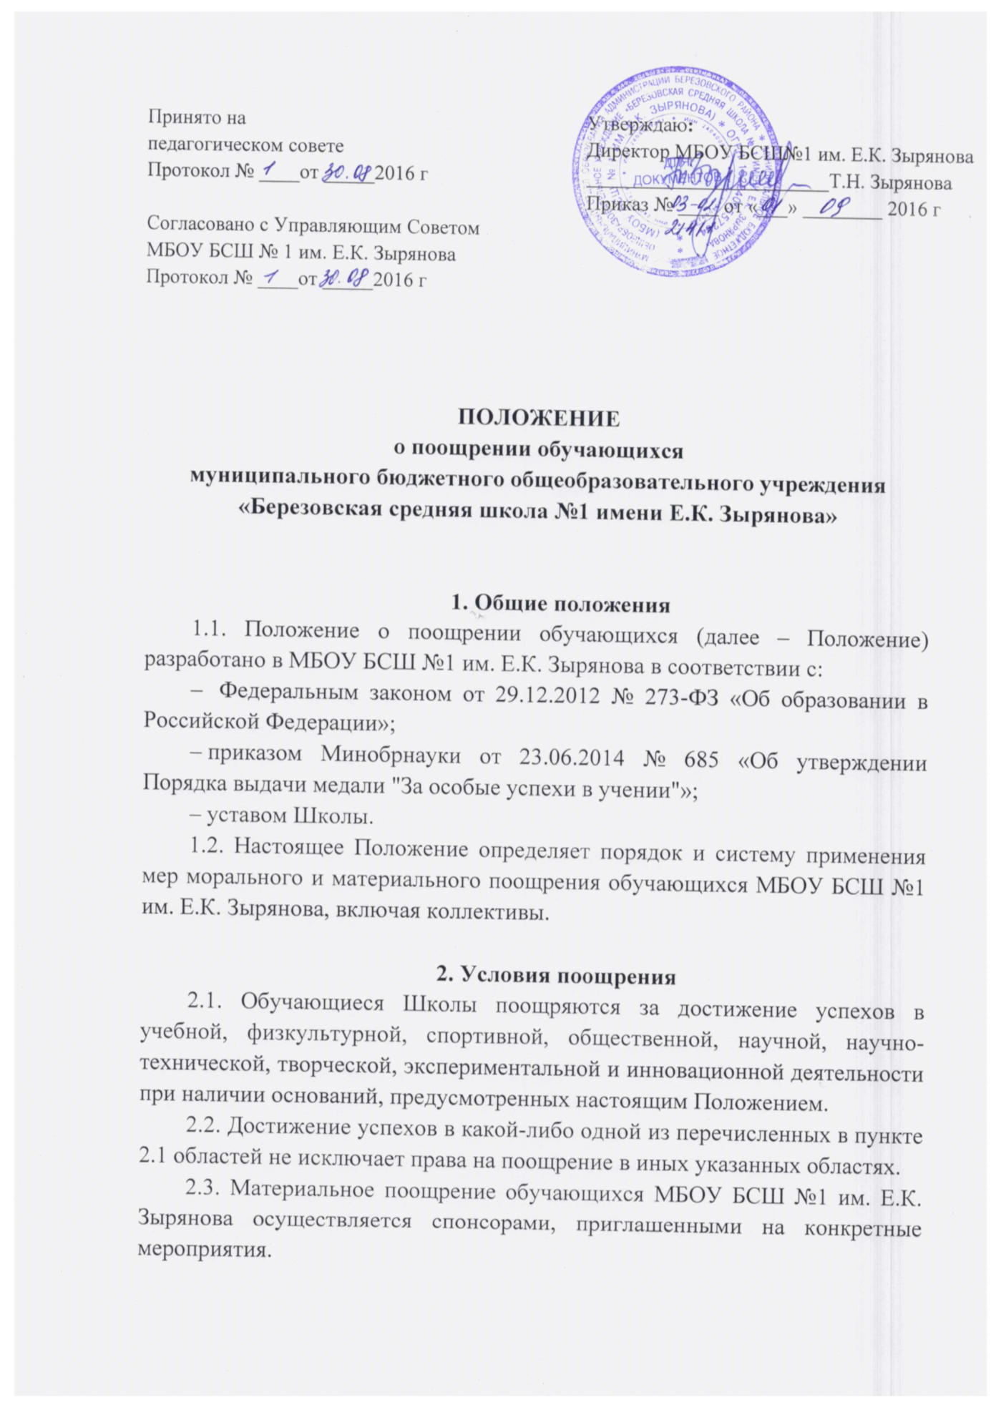

3. Основания и виды поощрений
3.1. Основаниями для поощрения являются:
– подтвержденные документально успехи в учебной, физкультурной, спортивной, общественной, научной, научно-технической, творческой, экспериментальной и инновационной деятельности;
– заявления, обращения и ходатайства о поощрении со стороны граждан, общественных организаций, органов государственной власти и местного самоуправления, коллегиальных органов управления школы, руководителей школьных методических объединений, классных руководителей, учителей.
3.2. Видами поощрений в МБОУ БСШ №1 им. Е.К. Зырянова являются:
– медаль «За особые успехи в учении»;
– грамота за успехи в школьном конкурсе «Ученик года»;
– грамота (дипломом, сертификат участника);
– денежная премия, памятный приз.
3.3. Медалью «За особые успехи в учении» награждаются обучающиеся, завершившие освоение образовательных программ среднего общего образования (далее – выпускники), успешно прошедшие государственную итоговую аттестацию (без учетов результатов, полученных при прохождении повторной государственной итоговой аттестации), набравшим не менее 70 баллов при сдаче единого государственного экзамена (далее – ЕГЭ) по русскому языку и математике профильного уровня или 5 баллов на ЕГЭ
по математике базового уровня и имеющие итоговые оценки успеваемости «5» по всем учебным предметам, изучавшимся в соответствии с учебным планом в МБОУ БСШ №1 им. Е.К. Зырянова на уровне среднего общего образования.
3.4. Грамотой за успехи в школьном конкурсе «Ученик года» обучающиеся награждаются в номинациях и по условиям конкурса в соответствии с положением о конкурсе «Ученик года»;
3.5. Грамотой (дипломом, сертификатом участника) обучающиеся награждаются:
– за победу, призовое место, активное участие в мероприятиях, проводимых в школе, школьных предметных олимпиадах, физкультурных и спортивных мероприятиях;
– принявшие активное участие в организации массовых мероприятий, проводимых школой;
– демонстрирующие высокие результаты в общественной деятельности (волонтерская работа, помощь классным руководителям, участие в самоуправлении школы, подготовке и реализации актуальных социальных проектов, практике и т. п.).
3.6. Материальное поощрение в виде памятного приза и денежной премии предусмотрено:
– за призовое место или победу в отдельных школьных конкурсах и школьных конкурсах «Ученик года» и «Класс года».

4. Порядок организации процедуры поощрения обучающихся
4.1. Основанием для организации процедуры поощрения и вручения медали, грамоты и т. п. является распорядительный акт (приказ) директора школы.
4.2. Вручение медали «За особые успехи в учении»:
4.2.1. Медаль «За особые успехи в учении» вручается выпускникам в торжественной обстановке одновременно с выдачей аттестата о среднем общем образовании с отличием.
4.2.2. О выдаче медали «За особые успехи в учении» делается соответствующая запись в книге регистрации выданных медалей, которая ведется в школе.
4.2.3. Медаль «За особые успехи в учении» выдается лично выпускнику или другому лицу при предъявлении им документа, удостоверяющего личность, и оформленной в установленном порядке доверенности, выданной указанному лицу выпускником, или по заявлению выпускника направляется в его адрес через операторов почтовой связи общего пользования заказным почтовым отправлением с уведомлением о вручении. Доверенность и (или) заявление, по которым была выдана (направлена) медаль, хранятся в личном деле выпускника.
4.2.4. При утрате медали «За особые успехи в учении» дубликат не выдается.
4.3. Вручение диплома, грамоты, сертификата обучающемуся и (или) его родителям (законным представителям) проводится администрацией школы в присутствии классных коллективов, обучающихся школы и их родителей (законных представителей).
4.4. Денежные премии и их размер выдаются спонсорами, приглашенными на конкретное мероприятие.
4.5. В МБОУ БСШ №1 им. Е.К. Зырянова осуществляется индивидуальный учет результатов поощрений обучающихся в портфолио обучающихся.

